Наброски фигуры
Набросок фигуры человека должен быть выполнен свободно и непринужденно. Суть всей техники рисования данного вида изображения заключается в легкости, свежести и раскованности линий на бумаге.
Здесь художник не должен вдаваться в подробности образа. Главное - зафиксировать на бумаге общее восприятие от увиденного или задуманного сюжета и передать пропорции
Рисование набросков фигуры человека заключается в следующих этапах:
- Определяется композиционное расположение фигуры человека на бумаге.
- Схематично линиями наносятся оси частей тела и фиксируются на листе их пропорции.
- Фиксируются анатомические особенности конкретного человека.
- Прорисовывается фигура, одежда, аксессуары.
- Выполняется светотеневое моделирование образа.

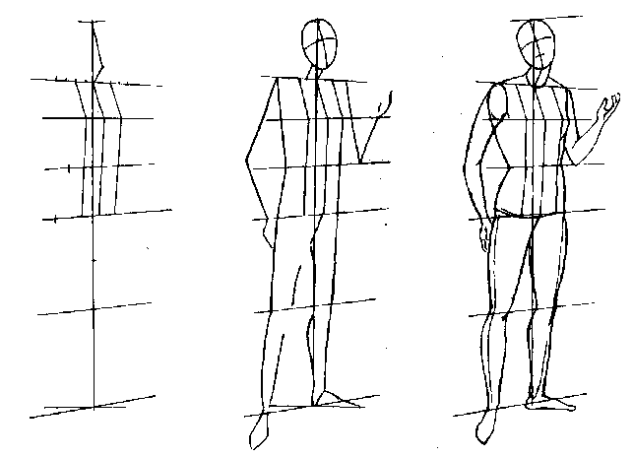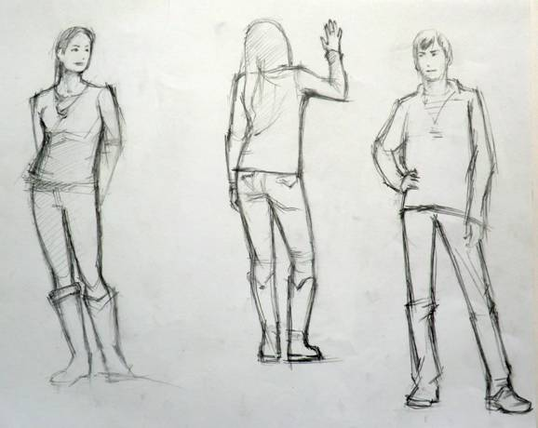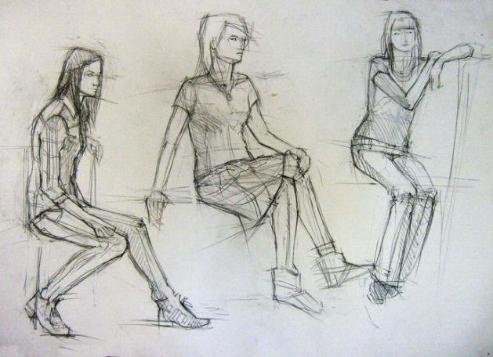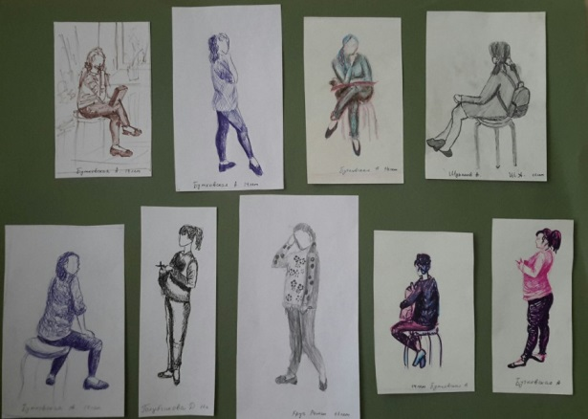

Наброски можно выполнять любым графическим материалом (2-3 наброска на 1 альбомном листе. )

